植物种植时间

大家很容易认为一周以内要种完所有的植物和蔬菜。更明智的是在几个月的时间内分次种各种不同的植物。早一点种植：
- 可以分散种植工作量
- 可以更早收割第一批作物
- 可以为第二批作物腾出位置
- 利于喜凉植物
- 减少虫害
晚一点种植的作物在秋天收获，在夏末时有利于喜凉植物。

什么时候播种

有的蔬菜种子在早春土地比较干的时候就可以播种了（见图册内初春种植介绍）。以下情形可以用来判断土地足够干了：
- 走在上面土不会黏在靴子上
- 当你把一团土从与肩高的地方摔在地上时，土球会碎成块状
这个时节很有可能是四月底五月初, 还有霜冻的可能。

种植时间可以通过指示植物确定. 比如如果土壤温暖到能让红番花开花, 那就可以让豌豆和生菜的种子发芽。但是要等到苹果花开才能移植西红柿和瓜类的幼苗。 (参考图册内容).

延长收割季节
放霜罩有利于早期和晚期作物。任何结实的朝南的盒子(1 米 x 1-2 米) 有透明或半透明的盖子都可以作为放霜罩. 这些小温室会:
- 保护植物不受冷风
- 吸收太阳能使土壤和空气温度升高

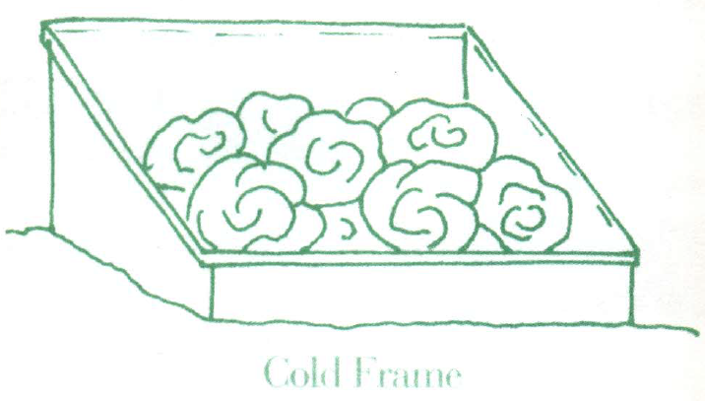

比如, 你可以在四月初用防霜罩开始种植超早期的生菜，菠菜和其他的绿叶蔬菜, 在五月保护西红柿移植的幼苗不受霜害, 在夏季里为像瓜类这样的喜热作物增加温度, 保护茄子辣椒等不受秋季的前几次霜冻, 还可以种植超晚期的西兰花和一切绿叶蔬菜到十一月。

确保在太阳天时把防霜罩撑起来一点以便通风，防止过热。

在小温室中用防霜罩甚至可以让一些作物在冬天生长。

怎样种植
在菜地里撒一层2.5到5 厘米的合成肥或者旧置的粪肥。在种植前一到两周把他们翻进土里 (或者就让他摊在土地表面) 。 成排或成片的种植植物。
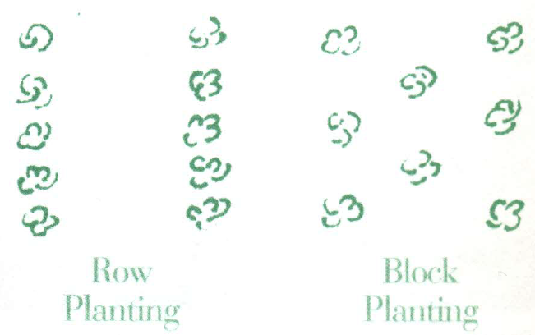

成排栽种最适合以下类型的植物
- 需要攀爬的植物，比如豌豆
- 没有很多叶子，需要经常除草的植物，比如大蒜
成片栽种适合像胡萝卜和黄瓜这样叶子茂密的植物。他们的叶子覆盖了周围的土壤，使杂草很难生长。

种植过深，使用储存很久的或者储存不当的种子会导致发芽率降低 (参考本协会发表的文章“贮存种子的方法”)。发芽时间不一往往都是由种植深浅不同造成的。

用铁铲的杆子在土里刨一条很浅很平的沟。撒上种子再撒上比种子深两倍的土。像豌豆这样大一点的种子就要比萝卜这样的小种子种得深。

移植幼苗到室外的时候要训练它们的耐寒能力，每过一天就多把它们放到室外几小时。差不多用一星期到十天的时间让他们从室内完全移植到室外。移植的时间最好选择无风的阴雨天或者是傍晚，切忌大太阳又有强风的日子。移植后的一周每天在根茎周围给植物浇半杯水。

室内培育时间

最后霜冻前* 发芽
多少周 植物 温度
12 – 16 芦笋 18 – 24 C
9 – 12 韭葱, 洋葱, 芹菜 10 – 20 C
8 – 10 辣椒, 茄子 21 – 30 C
7 – 10 大白菜 7 – 27 C
6 – 8 西红柿 18 – 27 C
5 – 7 西兰花, 花菜 10 – 27 C
5 – 7 包菜莴苣 2 – 21 C
4 – 6 夏季白菜, 抱子甘蓝 7 – 27 C
3 – 4 西瓜 24 – 30 C
3 – 4 玉兰菜 15 – 21 C
2 – 3 黄瓜, 笋瓜, 南瓜, 21 – 27 C
西葫芦 (这些植物可以直接播种)
* 当地最后一次霜冻之前多少周

初春种植
土地刚可以耕种; 红番花开花, 树芽长出的时候.

植物 种子 移植小苗
芝麻菜 x
蚕豆 x
大白菜 x x
野苣 x
茅菜, 羽衣甘蓝 x
大蒜 (也可以在秋季种) 蒜瓣
包菜莴苣 x
散叶莴苣，波士顿莴苣 x
芥菜 x
洋葱(小苗或者种子) x
豌豆 x x
小萝卜(每周撒种到5月31日) x
菠菜 x
芜菁 x
注意：每两到四周撒种一次直到5月31日

春季早中期种植
最后一次霜冻的前两周; 黄水仙和连翘开花; 树芽新绿; 有的树树叶长出。

植物 种子 移植小苗
芦笋 x
甜菜 x
西兰花, 早期作物 x x
花菜 x
大头菜 (每三周撒一次种直到夏末) x
土豆, 早期作物 土豆幼苗
唐莴苣 x
所有还没有种的初春作物

注意：不断种植小萝卜和青菜的种子能够让整个季节有源源不断的新鲜蔬菜供应。

春季中期种植
最后一次霜冻的前一周; 树叶开始长出。

植物 种子 移植小苗
红花菜豆, 红色豆角 x
食荚菜豆, 黄荚种菜豆(每两周撒种直到7月) x
夏季白菜 x
玉米 (每周知道秋季霜冻的前11周) x
韭葱 (移植小苗 – 主要作物, 种子 – 晚期作物) x x
洋葱 x
小洋葱 (做泡菜用) (没三周播种直到夏天) x
玉兰菜 x
所有还没有种的初春和早中春作物

注意：可以把黄瓜, 西红柿, 黄色和绿色西葫芦的幼苗移到室外，但要用放霜罩保护他们不受霜冻
初夏种植
土壤已经温暖; 白天温度持续温暖; 夜间温度在10ºC 以上; 苹果花，樱花和草莓花已经开放或刚凋谢。

植物 种子 移植小苗
芦笋小苗 x
利马豆 x
西兰花, 晚期作物 x
抱子甘蓝 x
卷心白菜 x x
胡萝卜 x
芹菜 x
黄瓜 (每三周播种直到七月) x x
茄子 x
球茎茴香 (六月21日以后播种) x
西瓜 x
番杏 x
小葱(每三周播种) x
欧洲防风草 x
红辣椒和甜椒 x
土豆, （用于冬季储存的） sets
南瓜 x x
婆罗门参 x
鸦葱 x
西葫芦 x x
笋瓜 x x
红薯 x
西红柿 x
玉兰菜 x

注释：保护刚移植的植物在夜间不受霜冻。把防霜罩或者床单撑在植物之上保护他们不受霜冻。

仲夏种植 （六月底到七月初）

植物 种子 移植小苗
甜菜 x
胡萝卜 x
茅菜 x
大头菜 x
小葱 x
矮丛豌豆 x
紫莴苣 (红菊苣) x
芜菁甘蓝(蕉青甘蓝) x

夏末种植
以下大多数植物都能承受轻微的霜冻; 标记 * 的是非常抗霜冻的植物. 暖季作物在成熟以前都需要防霜冻的保护. 种植时要预留足够的生长时间直到秋季的第一场霜冻。八月1-8号对大多作物都是理想时间。
比第一场

植物 种子 霜冻早
芝麻菜* x 至少 4 周
甜菜, 小的圆的, 和长叶的 x 至少7周
大白菜 x 至少10周
野苣 * x 至少4周
茅菜 x 至少10周
羽衣甘蓝* x 至少5周
大头菜 x 至少4周
散叶莴苣 x 至少7周
波士顿莴苣, 长叶莴苣, 罗马莴苣 x 至少10周
芥菜 x 至少7周
小萝卜 x 至少4周
冬萝卜 x 至少8周
菠菜 x 至少7周
唐莴苣* x 至少9周
芜菁 x 至少8周
注释：使用放霜罩可以延长收割的时间。

蔬菜的间距(cm)

个体间距x 散种个

植物 行间距 体间距
芝麻菜 10 x 23 15 x 15
豆角, 矮菜豆 5 x 45 15 x 15
利马豆 8 x 45 18 x 18
蚕豆 11 x 45 23 x 23
红花菜豆 15 x 60
甜菜, 泡菜用 2.5 x 30
储存用 8 x 20
西兰花 15 x 30
抱子甘蓝 90 x 90
白菜, 大白菜 10 x 30 thin to 30 x 30
卷心菜 36 x 36
哈密瓜 90 x 90
胡萝卜 4 x 15 8 x 8
花菜 50 x 50
芹菜 30 x 30
玉米 25 x 60 40 x 40
野苣 5 x 20 10 x 10
黄瓜, 矮丛黄瓜 90 x 90
攀藤黄瓜 120 x 120
茄子 40 x 40
茅菜 30 x 30
大蒜 10 x 15
羽衣甘蓝 30 x 30
大头菜 23 x 30
韭葱 15 x 30
生菜, 包菜莴苣 32 x 25 25 x 25
波士顿莴苣 23 x 20 22 x 22
散叶莴苣 2.5 x 13
芥菜 15 x 15
葱, 小葱 2.5 x 23
洋葱 5 x 25
欧洲防风草 13 x 13
豌豆, 矮丛 11 x 11 高茎 5 x 13
辣椒, 红辣椒 38 x 38
甜椒 45 x 45
土豆 25 x 76
南瓜 120 x 180 150 x 150
紫莴苣 32 x 25
小萝卜 2.5 x 15
红葱 15 x 25
菠菜 2.5 x 30
笋瓜 200 x 200
唐莴苣 30 x 45
西红柿, 矮丛 48 x 48
攀藤 90 x 90
芜菁 10 x 23
玉兰菜 15 x 30
西葫芦 90 x 90

城市农场万博协会
在城市推广乡村传统

211-339 Herring Cove Road
Halifax, NS B3R 1V5
(902) 477-7896

文字和配图: Marjorie Willison
版面设计: Susan Warr
照片: Cows on Herring Cove Road
Mainland South Heritage Society
印刷: Captain Wm. Spry Community Centre

CHPF Logo

为了健康和传承
城市农场万博协会

Spryfield 社区

蔬菜种植
时间

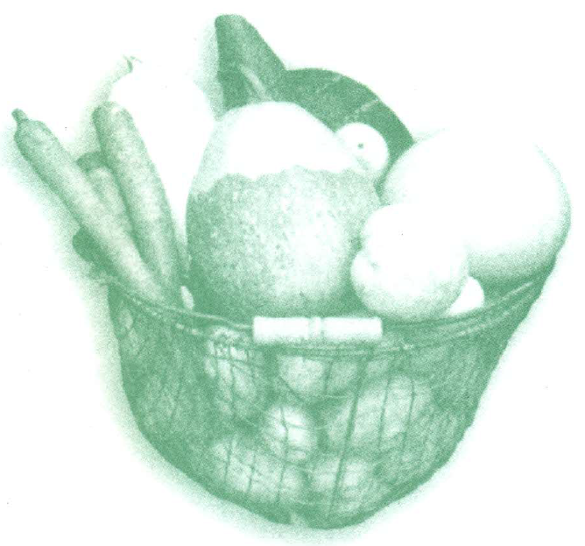

培育环境健康
加强社区交流
增进经济发展

